6.05.25

Информатика 10 класс

Тема: **«Векторная графика».**

1. Посмотри видеоурок

<https://resh.edu.ru/subject/lesson/5348/main/15190/>

1. Прочитай в учебнике параграф 15 «Кодирование графической информации».
2. Физминутка

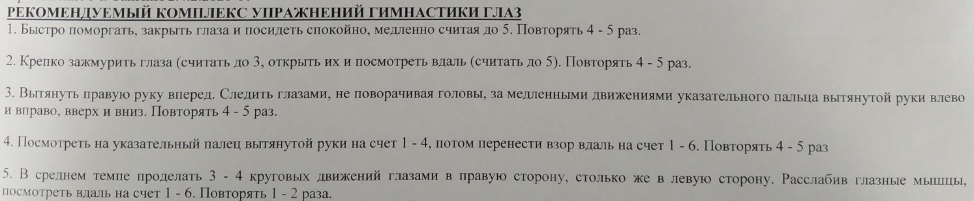

1. Выполни задания на повторение (пройди по ссылке)

<https://edu.skysmart.ru/student/bokivofozi>

Решения задач запиши в тетрадь

Выполни 6.05.2025 до 23:59.